高二下化学小练（5）
拓展练习：.(1)25 ℃时，HF的K_{a}＝6.4×10^{－4}，则此温度下0.1 mol·L^{－1}HF溶液的c(H＋)为
mol·L^{－1}。
(2)25 ℃时，a mol·L^{－1} CH₃COOH溶液的pH＝b，用含a和b的代数式表示CH₃COOH的电离平衡常数K_{a}＝ 。
(3)硒酸(H₂SeO₄)在水溶液中的电离如下：
H₂SeO₄===H＋＋HSeO，HSeOH＋＋SeO，K₂＝1.0×10^{－2}(25 ℃)。
①向H₂SeO₄溶液中滴加少量氨水，该反应的离子方程式为 。
②已知H₂CO₃的电离平衡常数K_{a1}＝4.4×10^{－7}，K_{a2}＝4.7×10^{－11}，则KHCO₃和KHSeO₄两溶液混合反应的离子方程式为 。
(4)已知25 ℃时，K_{a}(CH₃COOH)＝1.8×10^{－5}，K_{a}(HSCN)＝0.13。现在该温度下将20 mL 0.1 mol·L^{－1} CH₃COOH溶液和20 mL 0.1 mol·L^{－1} HSCN溶液分别与20 mL 0.1 mol·L^{－1} NaHCO₃溶液混合，实验测得产生的气体体积(V)随时间(t)变化的示意图如图所示，反应初始阶段，两种溶液产生CO₂气体的速率存在明显差异的原因是 。
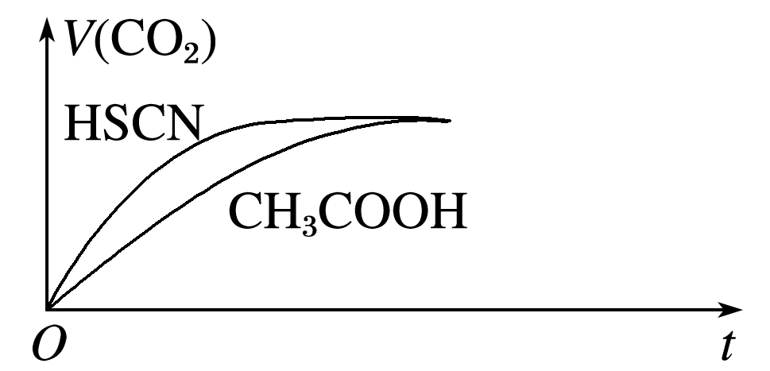
(5)已知25 ℃时，几种弱酸的电离平衡常数如下：
HCOOH：K_{a}＝1.77×10^{－4}，HCN：K_{a}＝4.9×10^{－10}，H₂CO₃：K_{a1}＝4.4×10^{－7}，K_{a2}＝4.7×10^{－11}，则以下反应不能自发进行的是 (填字母)。
a.HCOOH＋NaCN===HCOONa＋HCN
b.NaHCO₃＋NaCN===Na₂CO₃＋HCN
c.NaCN＋H₂O＋CO₂===HCN＋NaHCO₃
d.2HCOOH＋CO===2HCOO－＋H₂O＋CO₂↑
e.H₂O＋CO₂＋2CN－===2HCN＋CO

